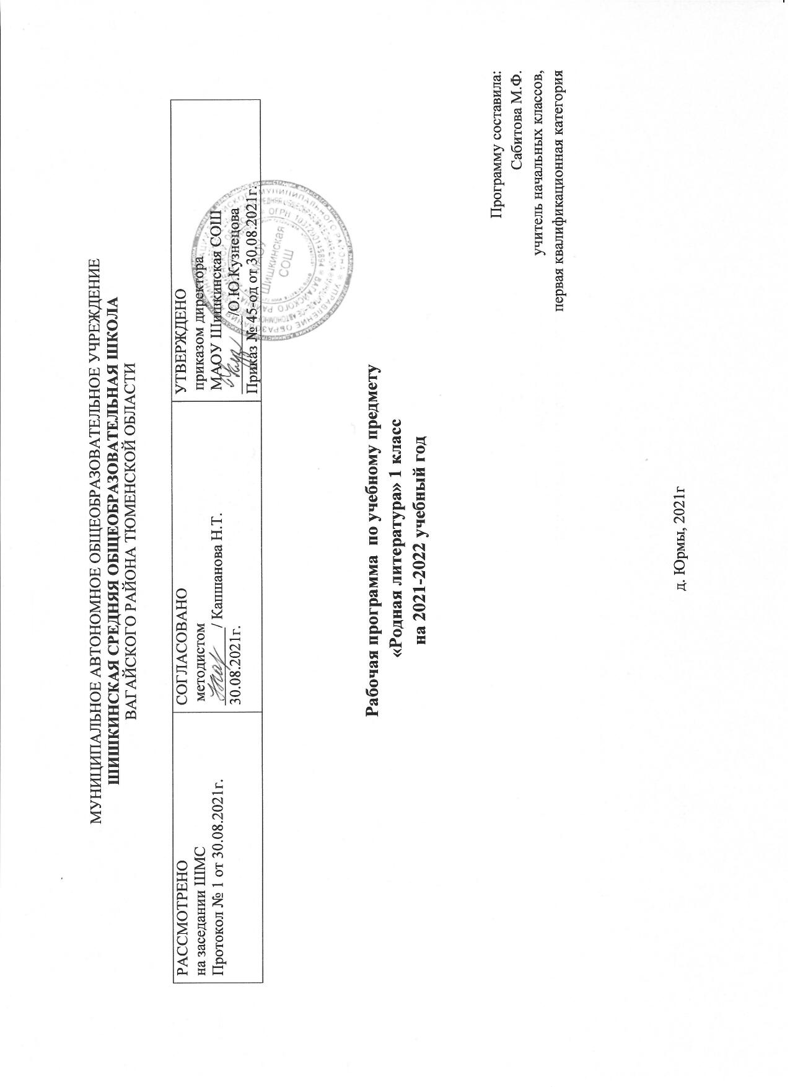
Планируемые результаты освоения учебного предмета
Личностные результаты
- по заданию учителя, выделяя слоги, готовиться к чтению слов, трудных по слоговой структуре;
- спрашивать о значении незнакомых слов;
- соблюдать основные правила общения на уроке, пользоваться типовыми этикетными формулами (в ситуациях приветствия, извинения, просьбы, благодарности);
- понимать вопросы и задания, инструкции учителя, адекватно реагировать на них;
- под руководством учителя создавать короткие устные высказывания на основе различных источников, в том числе деловые на основе моделей букваря.
- слышать интонацию конца предложения, определять количество произнесённых предложений; выделять из предложения слова, определять их количество;
- разграничивать звуки и буквы, правильно называть их;
- применять при письме правила оформления границ предложений, раздельного написания слов.
- различать два вида чтения: «как говорим» (орфоэпическое) и «как написано» (орфографическое);
- под руководством учителя писать под диктовку и списывать с печатного текста слова и короткие предложения (по освоенной технологии), проверять написанное.
- строить небольшие монологические высказывания на основе картинок букваря, собственных впечатлений.
Метапредметные результаты
Регулятивные УУД:
- понимать и принимать учебную задачу;
- использовать выделенные учителем ориентиры действия;
- осуществлять последовательность действий в соответствии с инструкцией, устной или письменной, в том числе схематичной; использовать внешнюю речь для регуляции своих действий;
- выполнять действия проверки.
Познавательные:
- слушать учителя и понимать прочитанное, находить в речи учителя, в сообщении учебника нужные сведения;
- выявлять непонятные слова, спрашивать об их значении;
.понимать информацию учебника, представленную в модельном виде, переводить её в словесную форму;
- в ходе коллективной работы наблюдать за фактами языка и речи, выполнять действия анализа, сравнения, классификации, группировки с учётом указанных критериев, делать умозаключения, выводы, использовать освоенные условные знаки.

2

Коммуникативные:
– участвовать в коллективной беседе, высказывать свои мысли, говорить о своих впечатлениях, слушать одноклассников, соблюдать основные правила общения на уроке.
Большая часть универсальных учебных действий выполняется учащимися под наблюдением учителя, при его участии.
Предметные результаты
- читать правильно и плавно по слогам, в простых случаях целыми словами, понимать читаемое (приблизительный темп
чтения вслух – 25 слов в минуту);
- различать звуки гласные и согласные, гласные ударные и безударные, согласные твёрдые и мягкие, звонкие и глухие; слышать наличие в слове звука [й’];
- выделять и характеризовать отдельные звуки слова, определять их последовательность, обозначать звуковой состав слова в виде модели;
- выделять слоги, различать ударные и безударные;
- различать буквы гласных, обозначающие твёрдость или мягкость согласных; различать позиции, когда буквы е, ё, ю, я обозначают два звука или один.
- соблюдать правила посадки, положения тетради, ручки в руке;
- правильно, аккуратно, разборчиво и по возможности красиво писать буквы и оформлять их соединение; сравнивать с образцом и оценивать каллиграфическую сторону своей записи;
- обнаруживать по освоенным признакам имеющиеся в слове, в предложении «опасные при письме места»;
Ученик получит возможность научиться:
- читать правильно и плавно целыми словами, в трудных случаях по слогам, в темпе, близком к темпу устной речи;
- понимать читаемое преимущественно по ходу чтения;
- самостоятельно готовиться к чтению слов, трудных по слоговой структуре;
- при повторном чтении использовать некоторые средства создания выразительности, в частности окраску голоса (интонацию), мимику;
- под руководством учителя выбирать заголовок текста с учётом его темы или главной мысли (без терминов), восстанавливать нарушенную последовательность предложений;
- участвовать в коллективном устном общении, вступать в диалог, соблюдая при этом основные правила речевого поведения: слушать говорящего, смотреть на него, обращаться к собеседнику по имени (имени и отчеству) и т. п.;

3

СОДЕРЖАНИЕ УЧЕБНОГО ПРЕДМЕТА

Добуквенный период (5часов).
Формирование первоначальных умений и навыков устной речи. Освоение определённого объёма активного словаря,
активизация сформированного до поступления в школу пассивного запаса лексикона. Развитие связной речи. Составление сочетаний слов, предложений, текстов; участие в учебном диалоге, умение поддержать диалог по предложенной в программе тематике: «Здравствуй, школа», «День знакомства», «Поздравляем! Ты — школьник! Школьница!», «Букварь — мой первый учебник», «Мой класс», «Школьная мебель», «Учебные принадлежности», «Моя одежда», «Мои любимые игрушки», «Моя дружная семья», «Посуда. Чистота. Красота!», «Режим дня», «Птицы. Птенчики», «Мои любимые игры», «Домашние животные и их детёныши», «Кумыс — полезный напиток», «Фрукты», «Овощи», «Пчёлы!.. Это интересно!», «Мёд — полезно!». Учить ребёнка высказываться в соответствии с ситуацией или
заданной темой. Учить организации речи как связного целого: логически последовательному развитию мыслей, способам связи между отдельными частями высказывания, правильному русскому произношению и употреблению грамматических форм.
Номинативная функция слова. Слова, которые обозначают предмет, действие, признак предмета. Различение слов с помощью вопросов.
Служебные слова. Сочетания слов: слово, обозначающее предмет и действие данного предмета; слово, обозначающее действие и признак данного действия. Роль слова в речи. Графические схемы слов, обозначающие предмет, его действие и признак.
Звук. Звук и слово. Гласные звуки. Согласные звуки. Парные и непарные согласные звуки по мягкости-твёрдости. Парные и непарные согласные звуки по звонкости-глухости. Ударение. Слог. Деление слов на слоги. Ударный слог. Звуковая модель слова.
Предложение. Связь слов в предложении. Изменение слов для связи с другими словами (сочетания слов). Связь слов в сочетании и в предложении с помощью служебных слов (предлогов). Графическая схема предложения.
Предложения по цели высказывания: повествовательные, вопросительные, побудительные. Особенности их интонирования. Интонационное различие повествовательных, вопросительных, восклицательных предложений. Знаки препинания в конце предложений.

Самостоятельный чертёж графических схем слов, сочетаний слов, словосочетаний, предложений, составление звуковых моделей слов.
Первоначальное устное усвоение доступных для первоклассника синтаксических конструкций (сочетаний слов, небольших предложений),
выбор языкового материала и правильное оформление речи в соответствии с типовыми конструкциями русского языка.

4
Практическое усвоение типовых синтаксических конструкций:
— «существительное + глагол»: ученик пишет, кот пьёт, мама стирает;

— «существительное + прилагательное (определение)», «прилагательное +существительное»: класс уютный, кукла красивая, первый класс, красная роза;
— «существительное + существительное (подлежащее)»: Кукла — игрушка. Волк — животное. Мальчик — ученик. Девочка — ученица.
Первоклассники — ученики;
— «существительное + существительное (определение)»: страница учебника, учитель музыки, мама девочки, мебель класса;
— «глагол + существительное (обстоятельство)» с предлогами с (со): иду с папой, пою с подругой, искали с соседом;
— «существительное + притяжательные местоимения в роли согласованных определений к существительным (мой, моя, моё, мои; наш, наша, наше, наши)»: мой мяч, моя парта, моё ведро, мои книги; наш, дом, наша комната, наше село, наши реки;
— «глагол + существительное (дополнение)»: пишу письмо, читаю сказку, люблю маму, пою песню, строю дом;
— «глагол + существительное (дополнение)» с предлогами на, к, о: катаюсь(-ешься, -ется, -ются) на роликах, подъеду (-ешь, -ет) к лесу,
подойдём (-ёте, -ут) к дому; читаю (-ешъ, -ет) о природе, говорим (-ите, -ят) о лесе;
— «существительное + существительное (дополнение)» с предлогом у: у утки утята, у овцы ягнята, у дома гусята;
— «глагол + наречие (обстоятельство)»: встаю(-ёшь, -ёт) утром, готовим (-ите, -ят) вечером, скажу(-ешь, -ут) сейчас, сделаем(-ете, -ют) потом;
— «местоимение + глагол (сказуемое) настоящего времени единственного и множественного числа в 1, 2, 3 лицах»: я рисую, ты рисуешь, он рисует; мы рисуем, вы рисуете, они рисуют;
— «личное местоимение + глагол (сказуемое) несовершенного вида прошедшего времени в 3 лице единственного и множественного числа»: он играл (мальчик играл), она играла (девочка играла), оно играло (солнце «играло»), они играли (дети играли);
— «местоимение + глагол (сказуемое) совершенного вида прошедшего времени мужского и женского рода единственного и множественного
числа»: я написал(-а), ты закрыл(-а), он (она) прочитал(-а), мы спели, вы станцевали, они нарисовали;
— «наречие + глагол»: быстро шагаю, красиво пишу, тихо говорю, громко плачу, долго едет;
— различение глаголов настоящего, прошедшего, будущего времени: пишу — написал — напишу (буду писать); — «числительное +
существительное»: один кот, одна цифра, одно число; два торта, две конфеты;
— употребление слов сам, сама, сами: сам оделся, сама помыла, сами написали.

5

Буквенный период (19 часов). Обучение чтению.
Буква как знак звука. Позиционный способ обозначения звуков буквами.
Чтение слов. Механизм позиционного чтения. Чтение слова по его буквенной модели. Гласные буквы как показатель твёрдости-мягкости согласных звуков. Штрихование, раскраска рисунков. Письмо. Поэтапное изучение букв:
1) гласные буквы Аа, Әә, Яя, Оо, Өө, Её, Уу, Үү, Юю, Ее, Ээ, Ии, ы; парные гласные буквы-знаки, которые обозначают твёрдость-мягкость согласных а-ә, о-ө, у-ү, э-е, и-ы;
2) согласные Мм, Нн, Ңң, Лл, Рр,Һһ, Йй;
3) парные по звонкости-глухости согласные Гг-Кк, Бб-Пп, Зз-Сс, Дд-Тт, ВвФф, Жж-Шш, Җҗ-ЧЧ
4) мягкий и твёрдый знаки ь-ъ;
5) непарные согласные Хх, Цц, Чч, Щщ;
6) татарский алфавит.
Звуковая модель слова. Буквенная модель слова. Соотнесение предметного рисунка и буквенной (звуковой) модели слова. Расшифровка слова по предметному рисунку и звуковой модели. Преобразование звуковой и буквенной модели. Смыслоразличительная функция звука (буквы). Подбор слов, соответствующих заданной модели. Чтение текстов произведений разных жанров. Осознанность восприятия содержания текста.
Литературное чтение ( 9 часов)
Текстовой материал для чтения и обсуждения распределен по темам:
Родина одна. Г.Тукай. Родной язык; Р.Валиев. Родной край;
Сказки. Татарская народная сказка “Куркак юлдаш”, Татарская народная сказка “Алма,пеш!”, Татарская народная сказка “Өч кыз”.
Детские писатели. А.Алиш “ Бикбатыр белән Биккуркак”, “Куян кызы”, Й. Шарапова “ Икәүләшеп укыйбыз”, Р.Валиев “ Әлифба”.
В конце текстов предложены вопросы причинно-следственного характера, требующие обдуманного ответа, способствующие развитию мыслительной деятельности учащихся.

6

Тематическое планирование учебного предмета «Родная литература»

№ урока | Наименование разделов и тем | Количество часов
 | Раздел 1: Добукварный период (5 ч)
1 | «Здравствуй, школа», «День знакомства» | 1
2 | «Школьная мебель», «Учебные принадлежности», | 1
3 | «Мои любимые игрушки», «Моя дружная семья» | 1
4 | «Режим дня», «В городе» | 1
5 | «Домашние животные и их детёныши», «Кумыс — полезный напиток», «Фрукты», «Овощи», «Пчёлы!.. | 1
 | Раздел 2: Букварный период (19 ч)
6 | Буквы А, ә и их звуки | 1
7 | Буквы И, ы и их звуки | 1
8 | Буквы У, ү и их звуки | 1
9 | Буквы Э, ө, о и их звуки | 1
10 | Буквы Н, н, Л, л и их звуки | 1
11 | Буквы М, м, Р, р и их звуки | 1
12 | Буквы Й, й, ң и их звуки | 1
13 | Буквы Я, я и их звуки | 1
14 | Буквы Ю, ю, Е, е и их звуки | 1
15 | Буквы Д, д, Т, т и их звуки | 1
16 | Буквы З, з, С, с и их звуки | 1
17 | Буквы Г, г, К, к и их звуки | 1
18 | Буквы В, в, Ф, ф и их звуки | 1
19 | Буквы Б, б, П, п и их звуки | 1
20 | Буквы Ж, ж, Ш, ш и их звуки | 1
21 | Буквы Җ, җ, Ч, ч и их звуки | 1
22 | Буквы Х, х, Һ, һ и их звуки | 1
23 | Буквы Ё, ё, Щ, щ, Ц, ц и их звуки | 1
24 | Буквы ь, ъ. Обозначение твёрдости и мягкости предыдущего согласного | 1
 | Раздел 3: Литературное чтение (9 часов)
25 | Знания полученные в детстве, как слово, написанное на камне. | 1
26 | Колыбельные песни. Пословицы. Загадки. Сказки. | 1
27 | Колыбельные песни. Пословицы. Загадки. Сказки. | 1
28 | Буква смотрит на меня, я - на букву | 1
29 | Знаем ли мы о птицах и животных? | 1
30 | Знаем ли мы о птицах и животных? | 1
31 | Человеком стать не трудно, человечным стать - труд | 1
32 | Весна идет, улыбается. | 1
33 | Весна идет, улыбается. Проверь себя. | 1

8

